**计算机网络课堂讨论**

6班B组 ：范天泷 陈鋆 罗鹏豪 高天赋

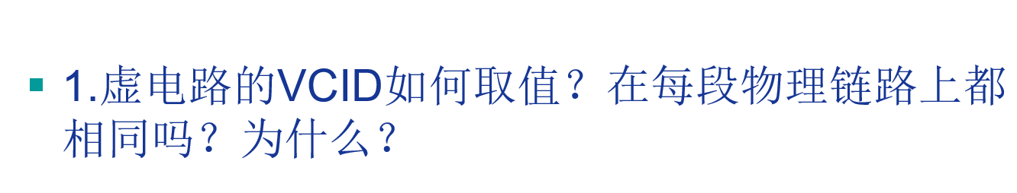

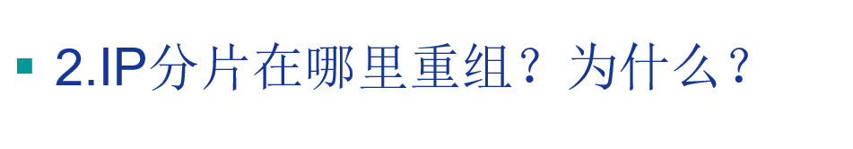

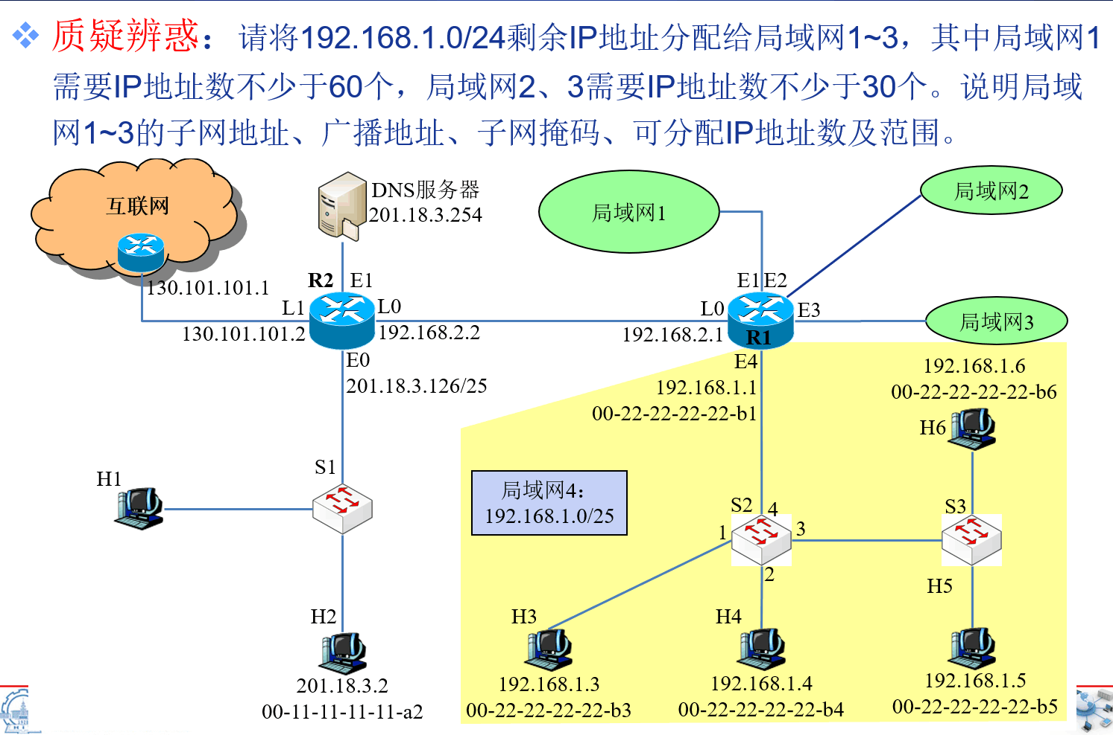

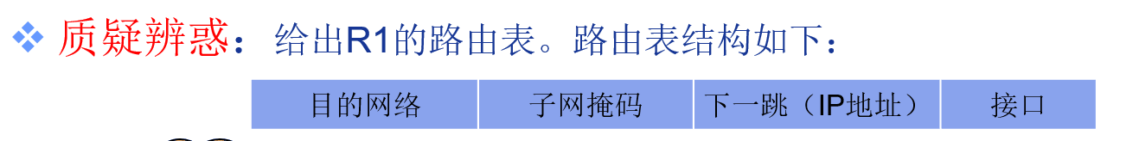





1. 根据链路、网络设备资源（如带宽、缓存的大小）进行预分配从而定取值。不相同，同一段VC，在每段链路上的VCID通常不同，因为不同的链路支持建立虚电路的空间（数量）是不同的，例如：带宽越大，可以支持建立的虚电路数越多。因此，为了充分利用每段链路的资源，我们会使每段链路上的VCID可能不同，路由器转发分组时依据转发表改写/替换VCID。
2. 到达目的主机后再进行重组。避免在传输过程中出现反复的分片、重组的现象，同时路由器不必再增设重组IP分片的功能，有效地简化了路由器对数据的处理过程，节省路由器计算资源，大大提高了网络传输效率。
3. 本处采用最低限量满足的分法。

|  |  |  |  |  |  |
| --- | --- | --- | --- | --- | --- |
|  | 子网地址 | 广播地址 | 子网掩码 | 可用IP地址数 | 可用IP地址范围 |
| 局域网1 | 192.168.1.128 | 192.168.1.191 | 255.255.255.192 | 62 | 192.168.1.129-192.168.1.190 |
| 局域网2 | 192.168.1.192 | 192.168.1.223 | 255.255.255.224 | 30 | 192.168.1.193-192.168.1.222 |
| 局域网3 | 192.168.1.224 | 192.168.1.255 | 255.255.255.224 | 30 | 192.168.1.225-192.168.1.254 |

|  |  |  |  |
| --- | --- | --- | --- |
| 目的网络 | 子网掩码 | 下一跳（地址） | 接口 |
| 0.0.0.0 | 0.0.0.0 | 192.168.2.2 | L0 |
| 201.18.3.254 | 255.255.255.255 | 192.168.2.2 | L0 |
| 201.18.3.0 | 255.255.255.128 | 192.168.2.2 | L0 |
| 192.168.1.0 | 255.255.255.128 | - | E4 |
| 192.168.1.128 | 255.255.255.192 | - | E1 |
| 192.168.1.192 | 255.255.255.224 | - | E2 |
| 192.168.1.224 | 255.255.255.224 | - | E3 |

1. IP地址：201.18.3.1

子网掩码：255.255.255.128

默认网关：201.98.3.126

域名服务器：201.18.3.254

1. 可能无法访问www.sina.com.cn。由于主机H2的子网掩码配置错误，主机H2可以向dns与www服务器发送请求，但可能无法收到回复。因为掩码设置为255.255.255.0，会导致路由聚合后无法区分H2与dns服务器所处的子网，导致信息发送错误。